四川师范大学高等教育自学考试本科毕业论文

四川省农村幼儿教师生存状态研究
(黑体二号)
——副标题小2号黑体加粗，居右

学生姓名 | (宋体小三、加粗)
院系名称 | 教育科学学院(加粗)
专业名称 | (宋体小三、加粗)
班 级 | 201X级X班(加粗)
学 号 | 201X050101(加粗)
指导教师 | (宋体小三、加粗)
完成时间 | 20XX年XX月XX 日(加粗)

（本页留白）

四川省农村幼儿教师生存状态研究
(黑体三号)

教育学专业(黑体小四)

学生姓名：XXX 指导教师：XX(黑体小四)

摘要(黑体小四)：一直以来,国家非常重视学前教育,已颁布系列文件对其做出了具体的指导。但是学前教育要得到发展,幼儿教师是核心要素,其生存状态不仅影响其自身发展,而且对整个教师队伍和学前教育的发展都会产生影响。但目前他们的生存状态如何?我不得而知。
为了解农村幼儿教师真实的生存状况,探寻其相关因素,改善其生存状态。研究主要采用文献法、问卷法和访谈法对四川省成都市、德阳市、眉山市、泸州市、达州市的33所农村幼儿园进行了调查,共计发放278份问卷,回收251份问卷,并深度访谈其中26位幼儿教师和园长。
研究发现,他们的收入不高,保障不足；工作量较大,还会占用下班时间；工作压力主要来源于家长、幼儿安全和社会舆论；教师对幼儿园的物质条件和专业发展的机会也不太满意；若有重新找工作的机会,还是有过半的老师不会再从事现在的工作；在幼儿教师看来,大部分幼儿家长只是将其看作孩子的保姆而非老师,社会地位较低,社会认可度也不高。
具体分析,发现农村幼儿教师的生存状态主要受到社会、教育行政部门与幼儿园管理和个人这几方面因素的影响。为改善其生存状态,政府及相关部门应提高他们的工资待遇,稳固教师队伍；满足教师的专业发展的需求；此外,还需提高对幼教行业的理解；增强幼儿园管理的科学性；加强幼儿教师与家长的交流；帮助他们提高自身素养和能力。通过这些措施改善其生存状态。(宋体小四，行距20磅)

关键词(黑体小四加粗)：农村；幼儿教师；生存状态(宋体小四，中间用分号隔开)

包括中文摘要和英文摘要两部分。摘要是论文内容的总结概括，应简要说明论文的研究目的、基本研究内容、研究方法、创新性成果及其理论与实际意义，突出论文的创新之处。不宜使用公式、图表，不标注引用文献。论文摘要在500个汉字以内。英文摘要应与中文摘要内容相对应。摘要最后另起一行,列出3—5个关键词。关键词应体现论文特色，具有语义性，在论文中有明确的出处。
（如摘要只有一页，则本页留白；如摘要有两页则本页不留白）

Rural Preschool Teachers’ Living Conditions Research of Sichuan Province
英文标题：Time New Roman 18号字体
实词首字母须大写
（注意：英文翻译不能依赖翻译软件，要认真检查）

Abstract:（Time New Roman 小四号字体、加粗） All the time, the country pays more attention to preschool education, and has enacted a series of documents to make definite direction. But to develop preschool education, the kindergarten teacher is the core factor, whose living condition not only affects their own development, but also affects the teachers’ team and the development of preschool education. However, I don’t know what is current state of their survival?
According to the research, I find that the preschool teachers’ incomes are high, and the welfares are not guaranty. They have larger workload and the breathing space is occupied. The pressure of work is mainly derived from the children’ parents, children’ safety and social opinions. The preschool teachers are not satisfied with the material conditions of kindergarten and the chance of professional development. If they have a chance to find job, 50 percent of the teachers would not choose the present job. In preschool teacher’s opinions, lots of children’ parents regard them as nanny rather than a teacher and their social status is low and social recognition is not high.
By analyzing, I find that the rural preschool teachers living conditions is affected by society, the administrative department of education, the kindergarten management and personal. In order to improve their living conditions, the government should increase their wages, and stabilize the teachers, to meet the needs of their professional development. Furthermore, we need to improve the understanding of preschool teachers, and strengthen the scientificity of kindergarten management. In addition, we need to strengthen the communication between preschool teachers and parents, and stablize the team of teacher’s qualities and abilities. Through these measures, their living conditions can be improved.（摘要正文字体Time New Roman 小四号字体，行距20）

Keywords: （Time New Roman 小四号字体、加粗）rural；preschool teachers；living conditions（关键字字体Time New Roman 小四号字体，中间用分号隔开,）
（如Abstract只有一页，则本页留白；如Abstract有两页则本页不留白）

目 录
（黑体三号，居中）
摘要 I
Abstract III
绪论 1
（一）研究缘由 1
1.核心概念界定 1
2.已有的相关研究 2
…………
一、…………………………
（一）…………………………
1.………………………………
（1）…………………………
……………………
参考文献 5
目录字体为宋体小四号字,段落格式见下图
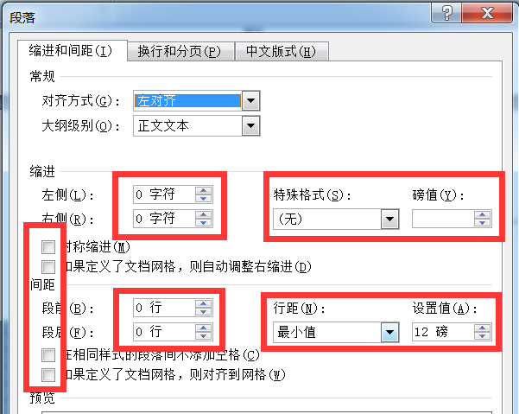
（如目录只有一页，则本页留白；如目录有两页则本页不留白）
绪论（黑体四号，首行不缩进，居左，绪论前不加标号）

（一）研究缘由（黑体小四号，首行不缩进）
2016年“两会”提案关注农村教师的待遇，《国家中长期教育改革和发展规划纲要（2010-2020年）》将重点发展农村学前教育列为2010～2020年学前教育发展任务之一，国务院又出台《关于当前发展学前教育的若干意见》（国发（2010）41号)，提出要扩大农村学前教育资源，多种途径加强幼儿教师队伍建设，都对学前教育的发展做出了具体指导，国家、政府非常重视学前教育的发展。学前教育要得到发展，幼儿教师是核心要素，幼儿教师的生存状态不仅影响其自身发展，而且对整个教师队伍和学前教育的发展都会产生影响。(正文宋体小四，行距20磅)

1.核心概念界定（楷体小四，首行不缩进）
（1）农村（宋体小四，首行不缩进）
目前对农村的解释主要有两大类：第一类认为农村含市或县级行政区域，如有学者就指出农村是指行政区划意义上的县、乡镇和村。第二类认为“农村主要指县级以下的乡镇和村，不包含市或县级行政区域”。在本研究中，农村主要是指县级以下的乡镇和村。
（2）幼儿教师
幼儿教师是指在幼儿园里从事保育和教育工作的人。在本研究中是指在幼儿园主要从事教育工作的教师，包括园长和保育员。
………………………………

2.已有的相关研究
笔者于2016年3月20日和2016年12月19日,在中国知网上对相关文献进行检索,具体如下：在“主题词”中输入“幼儿教师”和“生存”选择“并含”，准确匹配，结果共检索出428篇文献；在主题词中输入“幼儿教师”和“生存状态”选择“并含”，准确匹配，结果共检索出88篇文献；在检索栏的“主题词”中输入“幼儿教师”和“生存现状”选择“并含”,准确匹配,结果共检索出44篇文献；在检索栏的“主题词”中输入“幼儿教师”和“生存状况”选择“并含”，准确匹配，结果共检索出39篇文献；在主题词中输入“农村幼儿教师”和“生存”选择“并含”，准确匹配,结果共检索出40篇文献；在主题词中输入“农村幼儿教师”和“生存状态”选择“并含”，准确匹配,结果共检索出19篇文献。通过对文献的阅读和整理，发现主要是从内涵、生存现状、影响因素和解决对策四大方面进行的调查研究，接下来笔者就从这几方面对所检索到的文献进行分析和梳理。
（1）关于生存状态内涵的相关研究
通过对文献的分析和整理发现生存状态内涵存在差异，但是其中也包含了较为一致的划分，如工作压力、工资待遇、工作环境和专业发展；还有学者对其身心健康和业余休闲生活也进行了关注。下面是对部分有代表性研究的列举：
表1 国内学者对幼儿教师生存状态维度划分
（表名居中，放表上，宋体五号加粗。表格序号需要按照表1、表2、表3的顺序依次排序，整篇论文连续编号。
表内内容宋体五号，单倍行距，表头加粗，其他内容不加粗）
维数 | 学者 | 维度
三维 | 张云亮（2012） | 心理生活、文化生活、心灵生活
五维 | 唐海燕（2007） | 工作待遇、社会地位、工作环境、专业发展、对幼教工作的喜爱程度
五维 | 张艳蕾（2009） | 工作基本状况、工作环境、身份和地位、专业发展、业余休闲文化生活
五维 | 蔡雯（2010） | 工作待遇、工作环境、工作压力、专业发展、主观幸福感
五维 | 杨莉君和周玲（2010） | 教师身份、工作压力、工资待遇、职业幸福感、专业成长
五维 | 周燕和李冬燕（2011） | 自身素质与基本情况、社会经济地位、工作负荷、职业满意度、专业发展
五维 | 熊丽丽（2013） | 职业压力、职业地位、职业待遇、职业环境、职业要求
五维 | 董微（2014） | 工资待遇、工作负荷、工作压力、专业发展、社会地位
五维 | 董梦婷（2015） | 工作环境、社会地位、专业发展、工作状况、待遇状况
六维 | 于子丽（2011） | 工作环境、工资待遇、工作状态、专业发展、社会地位、职业预期
七维 | 杨迪（2011） | 住房情况、休闲方式、工作待遇、工作情况、专业发展、职业规划、职业认同
八维 | 李金英（2008） | 工作待遇、社会地位、工作环境、继续教育、工作压力、工作负荷、社会的高期望、公众的认可度
八维 | 刘爽露（2014） | 福利待遇、工作量、工作压力、继续教育现状、人际环境、专业认同、健康状况、职业倦怠感
八维 | 李鹏程，罗媛，马富成（2015） | 工作负荷、专业发展、工资待遇、职业认同、家庭生活、社会生活、休闲娱乐、身心健康

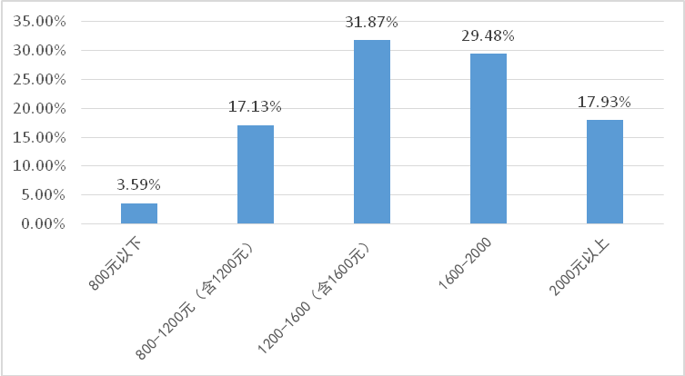
图1 幼儿教师月平均收入情况
（图名居中，放图下，宋体五号加粗。图片序号需要按照图1、图2、图3的顺序依次排序，整篇论文连续编号。图内内容一般为宋体五号，不加粗）

一、……………………的表现（黑体四号，首行不缩进）
2016年“两会”提案关注农村教师的待遇，。(正文宋体小四，行距20磅)
……………………………………………………………………
…………………………………………………………………

二、……………………的表现（黑体四号，首行不缩进）
学前教育要得到发展，幼儿教师是核心要素，幼儿教师的生存状态不仅影响其自身发展，而且对整个教师队伍和学前教育的发展都会产生影响。(正文宋体小四，行距20磅)
…………………………………………………………
……………………………………………………

页码：论文前置页码部分用罗马数字单独连续编码，如中英文摘要页、目录页I、II、III、IV
正文和后置部分用阿拉伯数字编连续码。双面打印时页码居中排列。
英文、罗马字符：采用Time New Roman正体。
参考文献（黑体四号，居中，另起页）

1.著作类（黑体小四号，首行不缩进）
[1]刘国钧，陈绍业.图书馆目录[M].北京：高等教育出版社，1957（此处不写页码。宋体小四，，首行不缩进，行距20磅)
[2]………………

2.期刊论文类
[1]何龄修.读南明史[J].中国史研究，1998，(3)：167-173.
[2]…………

3.学位论文类
[1]赵天书.诺西肽分阶段补料分批发酵过程优化研究[D].沈阳：东北大学，2013.
[2]…………

4.报纸类
[1]谢希德.创造学习的新思路[N].人民日报，1998-12-25(10).
[2]…………

5.电子文献
[1]王明亮.中国学术期刊标准化数据库系统工程的进展[EB/OL]，1998-08-16/1998-10-01.

说明：
参考文献：是文中引用的有具体文字来源的文献集合,其著录项目和著录格式遵照《信息与文献 参考文献著录规则》（GB/T 7714－2015）的规定执行。参考文献有引文参考文献和阅读型参考文献两种。
（1）引文参考文献置于文中，采取圈号页下注的方式，每页重新编号；
（2）阅读型参考文献是作者为撰写论文阅读过的信息资源，置于文末。阅读型参考文献应在文末分类列出。其中，著作不列出具体页码。
注释：当论文中的字、词或短语，需要进一步加以说明，而又没有具体的文献来源时，用注释。注释采取圈号页下注的方式，与引文参考文献一起编号。

正文页下参考文献按如下格式编排：
一、专著、论文集、报告
[序号]主要责任者.文献题名[文献类型标识].出版地：出版者，出版年：起止页码.
例如：
[1]刘国钧，陈绍业.图书馆目录[M].北京：高等教育出版社，1957：15-18. （文末该类参考文献不需要页码）
二、期刊文章
[序号]主要责任者.文献题名[J].刊名，年，卷(期)：起止页码.
例如：
[1]何龄修.读南明史[J].中国史研究，1998，(3)：167-173.
[2]OU J P，SOONG T T，et al. Recent advance in research on applications of passive energy dissipation systems[J].Earthquakes Eng，1997，38(3)：358-361.
三、论文集中的析出文献
[序号]析出文献主要责任者.析出文献题名[A].原文献主要责任者(可选)原文献题名[C].出版地：出版者，出版年：起止页码.
例如：
[1]钟文发.非线性规划在可燃毒物配置中的应用[A].赵炜.运筹学的理论与应用——中国运筹学会第五届大会论文集[C].西安：西安电子科技大学出版社，1996：468.
四、学位论文
[序号]主要责任者.文献题名[D].出版地：出版单位，出版年：起止页码(可选).
例如：
[1]赵天书.诺西肽分阶段补料分批发酵过程优化研究[D].沈阳：东北大学，2013.
五、报纸文章
[序号]主要责任者.文献题名[N].报纸名，出版日期(版次).
例如：
[1]谢希德.创造学习的新思路[N].人民日报，1998-12-25(10).
六、电子文献
[文献类型/载体类型标识]：[J/OL]网上期刊、[EB/OL]网上电子公告、
[M/CD]光盘图书、[DB/OL]网上数据库、[DB/MT]磁带数据库 [序号]主要责任者.电子文献题名[电子文献及载体类型标识].电子文献的出版或获得地址，发表更新日期/引用日期.
例如：
[1]王明亮.中国学术期刊标准化数据库系统工程的进展[EB/OL]，1998-08-16/1998-10-01.
[2]万锦.中国大学学报文摘(1983-1993).英文版[DB/CD].北京：中国大百科全书出版社，1996.
参考文献类型：专著[M]，会议论文集[C]，报纸文章[N]，期刊文章[J]，学位论文[D]，报告[R]，标准[S]，专利[P]，论文集中的析出文献[A]

附录一
（居中，黑体四号）

幼儿教师职业状况的访谈提纲（黑体小四号，居中）
（正文宋体小四号，行距20磅，加粗，标题简要说明调查内容，不能只写“访谈提纲”或“调查问卷”）
1.您一开始就是担任幼儿教师吗？您为什么要选择幼儿教师呢？您如何看待这门职业？
2.您在幼儿园的日常工作有哪些呢？哪些工作会经常占用您的个人时间吗？比如说。
3.您从教以来感觉工作压力大吗？您的压力主要来源于哪里？（安全压力、检查的压力、家长压力等）（请举例），
4.面对这些工作压力，您是如何处理的？您对目前工作的感受是怎样的？

…………………………

致谢
（居中，黑体四号）

（正文宋体小四号，行距20磅）

陆珠玲.幼儿教师生存状况调查研究[J].广东教育学院学报,2001 (11):79-82.（字体为宋体小五号，单倍行距。这是引文参考文献，简称引文，采用文中编圈号加“脚注”的方式，置于当页的页脚,，每页重新编号）
保育员是指……（字体为宋体小五号，单倍行距。这是注释，当论文中的字、词或短语，需要进一步加以说明，而又没有具体的文献来源时，用注释。注释采用文中编圈号加“脚注”的方式，置于当页的页脚。与引文参考文献一起编号）

